Рекомендации к выполнению второго задания.

- Тестирование явного и неявного метода Эйлера предпочтительнее делать в двух головных программах, а не в одной.
- Тесты изготавливаются методом частных решений. Например, для задачи
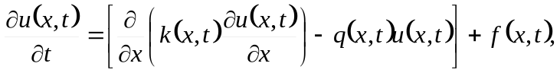
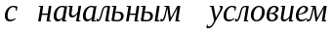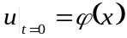
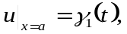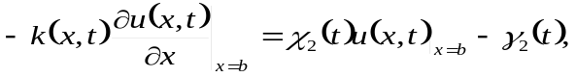
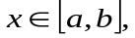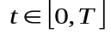
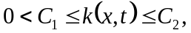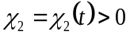
надо выполнить следующие шаги:
задать a, b, T,
задать 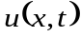, 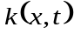, 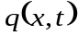 и вычислить аналитически
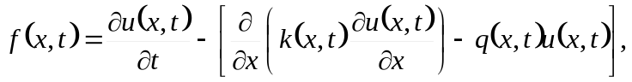
вычислить аналитически
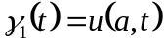,
задать 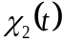 и вычислить аналитически
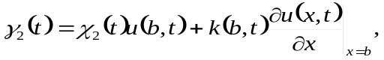
задать начальное условие 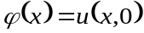.
- Можно использовать в качестве первых тестов тесты из первого задания с нулевой и ненулевой погрешностью аппроксимации. В этом случае решение и коэффициенты уравнения не будут зависеть от t. Если 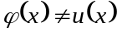 и удовлетворяет граничным условиям, то точное решение будет известно только при 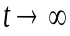 (с практической точки зрения для достаточно больших значений T) и 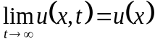. Если 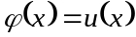, то решение не меняется со временем.
- Тестовое решение можно выбрать в виде произведения 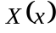 и 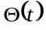. Функцию желательно выбрать ограниченной при .

